- класс.
Гомельская область.
Молочно-консервный комбинат___________
Что за город?
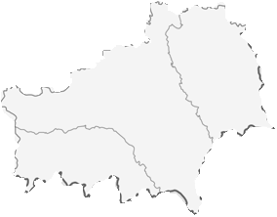
9
8
7
6
5
4
3
10
2
1
Железнодорожный узел_________________
Фабрика художественных изделий_________________
Свободная экономическая зона_________________
Кондитерская фабрика "Красный мозырянин» ____________
Завод фарфоровой посуды_____________
Районный центр, относится к Центральной Беларуси_________________
Металлургический колледж____________
Предприятие по выпуску кордной ткани_________________
Завод «Беларусь-кабель»_____________

